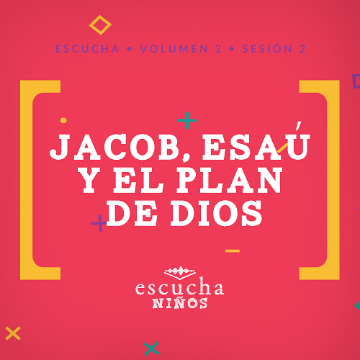Presentación para el líder
Dios tiene un plan para cada uno de nosotros, que comenzó en el principio del tiempo. En algún momento de nuestra vida tomaremos decisiones equivocadas o cometeremos errores, pero Dios es más grande que nuestros errores. Él ha hecho lo necesario para que su plan se cumpla en nuestra vida. Aunque no siempre sabemos cuál es el plan de Dios, sí sabemos que el plan de Dios siempre es el mejor.

Lección bíblica
La historia de Jacob y Esaú
El nacimiento de Jacob y Esaú (Génesis 25:19–23) y el engaño de Jacob (Génesis 27:1–27, 28–38, 41)
Verdad de fe
El plan de Dios siempre es el mejor.
Versículo de fe
1 Tesalonicenses 5:24
Dios hará que esto suceda, porque aquel que los llama es fiel.

Preparación para la sesión
Tiempo de preparación para el líder: 20–25 minutos
Materiales necesarios
Grupo grande
- Una moneda u objeto que se pueda ocultar en la mano, una para cada dos niños
- Tarjetas, una por niño
- Lápices o bolígrafos
- Biblia
- Cantos de adoración (Se sugiere buscar en Internet canciones alegres y dinámicas relacionadas con la Biblia y el tema de la sesión.)
- Aquellos grupos que no usen celulares o tabletas también necesitarán:
    - Proyector o televisor
    - Computadora o laptop
    - Video o Diapositiva Normas
    - Video o Diapositiva Versículo de fe
    - Diapositiva Verdad de fe
    - Video Lección bíblica A
    - Video Lección bíblica B
Grupo pequeño
- Una bolsa con elementos para disfrazarse: prendas de vestir, sombreros, lentes de sol, platos de papel, papel higiénico, cinta adhesiva, algodón. Usa tu creatividad. Se necesita una bolsa para cada grupo pequeño o los grupos pueden turnarse para realizar la actividad.
- Video Cuenta regresiva 60 – 60 segundos
- Desarrolla un hábito – Grupo pequeño, una página para cada 10 niños y líderes
- Hoja de actividad – Grupo pequeño, una por niño
- Opcional: Lana (o estambre), retazos de tela y pegamento

Para descargar los videos de las sesiones, las diapositivas y el material para imprimir, visita: ProyectoCompromisoBiblico.com/Descargas

Preparación
Grupo grande
- Descargar los videos y las diapositivas si correspondiera.
- Elegir cantos de alabanza y tenerlos listos para su reproducción.
Grupo pequeño
- Imprimir Desarrolla un hábito – Grupo pequeño y recortar los bigotes.
- Imprimir la Hoja de actividad – Grupo pequeño.

¿Es la primera vez que enseñas Escucha para Niños? Lee la Guía para el facilitador.

Grupo grande
30 minutos
Verifica qué materiales se necesitan al comienzo de la sesión.

Introducción
¡Bienvenidos! ¡Qué alegría juntarnos para aprender de la Biblia! ¿Sabían que la Biblia nos ayuda en todas las situaciones de la vida? Nos vaya bien o nos vaya mal, la Biblia puede mostrarnos cómo Dios ayudó a la gente que pasó por situaciones similares a las nuestras, eso nos dice que Dios puede ayudarnos en nuestras circunstancias.
¿Alguna vez vieron a un prestidigitador hacer trucos con cartas o a un ilusionista hacer magia? (Respuesta del grupo) ¿Se preguntaron cómo hacen esos trucos? O me pregunto… ¿alguna vez se aprovecharon de la ingenuidad de alguien o alguien se aprovechó de ustedes y los engañó? ¿Cómo se sintieron? (Respuesta del grupo)
Hoy vamos a aprender sobre un personaje de la Biblia que engañó y se aprovechó de su familia. Aunque su engaño estuvo mal, esta historia nos muestra que, a pesar de todo, Dios tiene un plan para nosotros. Hoy nuestra Verdad de fe es: El plan de Dios siempre es el mejor. ¿La repetimos? El plan de Dios siempre es el mejor.
• Mostrar Diapositiva Verdad de fe.
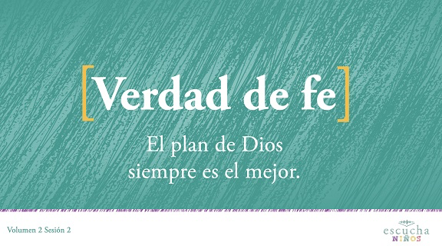
Repaso de las Normas
¡Excelente! ¿Quién quiere pasarla bien hoy? (Respuesta del grupo) Yo también quiero pasarla bien. Por eso, antes de empezar, vamos a recordar las normas para niños.
• Mostrar Video Normas.
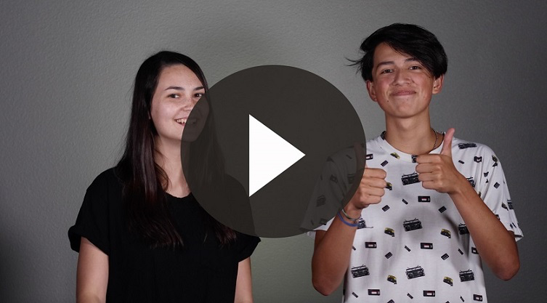

Juego
¿En qué mano está?
Materiales necesarios
- Una moneda u objeto que se pueda ocultar en la mano, uno para cada dos niños.
- Opcional: Si el grupo es numeroso, elige niños para representar a los equipos (niños contra niñas) y lleva un registro del equipo que gana.

No se requiere preparación para esta actividad.

Ahora que sabemos lo que vamos a explorar hoy, ¿quién quiere jugar? (Respuesta del grupo)
Vamos a divertirnos con un juego de manos. Voy a separarlos en dos grupos (o más si el grupo es numeroso). Uno tendrá que adivinar y el otro hará el juego de manos. El que hace el juego de manos tomará un objeto, se llevará ambas manos a la espalda y ocultará el objeto en una mano. Luego extenderá hacia adelante mostrando las manos empuñadas; quien adivina tendrá que elegir en qué mano está el objeto. El que gana sigue jugando, y la otra persona queda fuera del juego.
• Cambien de roles y los que adivinan son ahora los que ocultan el objeto.
• Jueguen hasta que todos los jugadores de un grupo queden fuera.
Pregunta para los que ganaron: ¿les gustó ganar? (Respuesta del grupo) ¿Cómo se sintieron cuando no adivinaron y se equivocaron? (Respuesta del grupo) ¿A quien le agrada que lo engañen? (Respuesta del grupo)
No había manera de saber si habían elegido la mano correcta, ¿verdad? Este juego se parece mucho a lo que sucedió en la historia bíblica que veremos hoy. Pero antes de escucharla, vamos a cantar.

Adoración
Una manera de adorar a Dios es cantando. Vamos a adorar juntos a Dios.
• Dirige a los niños en el canto de una o dos canciones de alabanza. Lee la sugerencia al principio de la sesión.

Lección bíblica
¿Alguna vez se preguntaron si Dios tiene un plan para todo? La Biblia nos enseña que Dios ya sabe qué va a suceder. Él se encarga de todo. Hoy vamos a leer bastante de la Biblia (muestra la Biblia) para ver que el plan de Dios siempre es el mejor. Antes de leer la Palabra de Dios, oremos para pedir a Dios que nos acompañe.
Oración
Querido Dios: Gracias porque lo que me sucede en la vida tú permites que sea parte del plan que tienes para mí y para todos los que estamos hoy aquí. Ayúdanos a conocerte mejor mientras estudiamos la Biblia. Amén.
Video introductorio
Hoy vamos a aprender sobre los maravillosos planes de Dios. Para empezar, veamos qué está haciendo nuestro equipo «Desafío aceptado». Adelante, Dash y Austin.
• Mostrar Video Lección bíblica A.
¡Increíble! ¿Quisieran ustedes aceptar ese desafío? (Respuesta del grupo) ¡Qué buena manera de comenzar nuestra historia bíblica!
Historia bíblica
Dios tiene un plan para cada uno de nosotros. Hoy vamos a leer dos pasajes de la Biblia que son parte de una gran historia sobre cómo Dios tiene un plan que es el mejor. El primero nos muestra cómo Dios reveló su plan. El segundo, muestra cómo la gente intentó aprovecharse de otros para conseguir lo que deseaba. El plan de Dios se cumplió de todos modos, pero no tuvo el final feliz que todos hubieran deseado.
Esta historia presenta a algunas personas que vivieron hace miles de años, cuando no había internet, ni autos, ni computadoras ni electricidad. Vivían en carpas y cazaban para obtener su alimento. Pero ¿creen ustedes que nuestro Dios es el mismo de ellos? (Respuesta del grupo)
Un hombre y una mujer se habían casado y deseaban tener un hijo, pero ella no conseguía quedar embarazada. Hay varias historias de la Biblia que comienzan así, pero hoy vamos a leer la de Isaac, el hijo de Abraham, y de Rebeca.
Más adelante en sus grupos pequeños, leerán el resto de la historia. Vamos a comenzar leyendo de la Biblia, en el libro de Génesis, capítulo 25, versículo 21.
• Lee Génesis 25:21.
¡Qué emocionante! ¿Ahora quién me puede decir lo que sucede en el vientre de una mamá cuando su embarazo progresa? (Respuesta del grupo) ¡El vientre crece! ¿Alguna vez sintieron las patadas del bebé en el vientre de mamá? (Respuesta del grupo)
Rebeca no tenía solo un bebé en su vientre. ¡Tenía dos! ¿Cómo llamamos a dos bebés que nacen al mismo tiempo? (gemelos) A Rebeca le parecía que los dos bebés luchaban dentro de su vientre. Entonces, oró a Dios, su Creador, y le preguntó sobre lo que sentía. ¿Y saben qué le contestó Dios?
• Lee Génesis 25:23.
Primero, Dios le dijo que sus bebés crecerían y que tendrían tanto hijos y nietos que cada uno daría origen a su propia nación. ¡Eso significa que tendrían familias muy grandes!
Pero también le anunció algo muy extraño. ¿Quién dijo Dios que sería el más fuerte o el líder? (Respuesta del grupo) ¡El menor! Eso sí que era algo muy extraño en aquel tiempo. El líder era siempre el hijo mayor. Pero recuerden nuestra Verdad de fe. Vamos a repetirla. El plan de Dios siempre es el mejor.
• Mostrar Diapositiva Verdad de fe.
Vamos a avanzar rápidamente en el tiempo. Estos bebés crecieron y se convirtieron en adultos. Aunque eran gemelos, eran muy diferentes. Esaú, el mayor, era velludo y le encantaba cazar. Jacob, el menor, prefería quedarse cerca del campamento y cocinar con su madre. Pero ¿quién dijo Dios que sería el más fuerte? (el menor)
Pasó el tiempo y su padre Isaac, que ya era muy anciano, se preparaba para morir. Por eso, quería bendecir a su hijo mayor, Esaú, y hacer que su hermano menor dependiera de él. No sé si Isaac había olvidado las palabras de Dios a Rebeca o si fue solo porque Esaú era su hijo preferido, pero eso no era lo que Dios le había dicho a Rebeca que sucedería. Rebeca debía tomar una decisión. Podía confiar en Dios o podía ella misma encargarse del asunto y pensar en un plan. Levanten la mano si piensan que confió en Dios. (Respuesta del grupo) Levanten la mano si les parece que pensó en su propio plan. (Respuesta del grupo) Vamos a leer para ver quién tiene la razón.
Mientras Esaú salió a cazar un animal para hacer un guiso para su padre, Rebeca ideó un plan para engañar a su esposo, Isaac. Quería que la bendición recayera sobre su hijo Jacob. Entonces, escuchen lo que le dijo a Jacob.
• Lee Génesis 27:8–10.
Y ¿saben qué? Jacob le obedeció. Le trajo unos cabritos y Rebeca cocinó un guiso como había pedido Isaac. Pero con eso no alcanzaba, porque Esaú era velludo, y Jacob no. Entonces, ella cubrió las manos y el cuello de Jacob con la piel de los cabritos y le dio las ropas de Esaú para que se las pusiera.
Jacob fue a ver a su padre. ¡Y su engaño resultó! Isaac bendijo a Jacob, lo que significaba que ahora Esaú, el hermano mayor, dependería de Jacob, el hermano menor. Jacob se había convertido en el jefe de la familia.
Cuando Esaú volvió de cazar y trajo el guiso a su padre, los dos se dieron cuenta del engaño. Pero era demasiado tarde. Jacob ya había recibido la bendición. Nada podían hacer.
¿Cómo se sentirían si eso les hubiera pasado a ustedes? (Respuesta del grupo) Esaú se enojó tanto que quería matar a su hermano.
Jacob no tuvo otra opción. Huyó lejos y se ocultó de su hermano por muchos años.
¿Cuál es nuestra Verdad de fe? El plan de Dios siempre es el mejor. Dios cumpliría su plan. Muchos años después, Jacob volvería y se reconciliaría con su hermano. Ambos darían origen a grandes naciones, pero la de Jacob sería la más grande. El nombre de Jacob después fue cambiado a Israel. ¿Les suena el nombre Israel? (Respuesta del grupo) Muchas personas de la Biblia son descendientes de Jacob, entre ellas, Jesús, que nos abrió el camino para que todos tuviéramos una relación con Dios.
Enseñanza
Aunque nuestra mamá nunca cubra nuestros brazos con la piel de un cabrito ni nuestro hermano quiera matarnos, todos tenemos que decidir si confiaremos en Dios o no. Debemos tener la seguridad de que el plan de Dios siempre es el mejor.
Versículo de fe
Nuestro Versículo de fe nos recuerda justamente eso. Vamos a repetirlo todos juntos:
1 Tesalonicenses 5:24 (NTV)
Dios hará que esto suceda, porque aquel que los llama es fiel.
• Mostrar Video Versículo de fe.
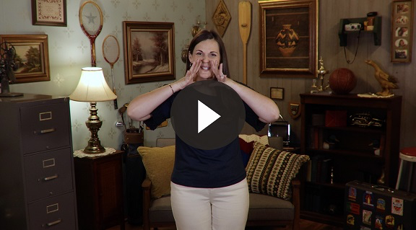
Aunque no sabemos cómo cumplirá Su plan en nuestra vida, depende de nosotros si confiaremos en Dios a pesar de todo. No deberíamos engañar ni aprovecharnos de nadie para conseguir lo que deseamos, porque sabemos que, si confiamos en Dios, todo será para bien. Dios cumplirá Su plan.

Oración y respuesta
Mientras oran, podrías poner de fondo una música suave de adoración.
Materiales necesarios
- Tarjetas, una por niño
- Lápices o bolígrafos, uno por niño

No se requiere preparación para esta actividad.
Vamos a dedicar un minuto a orar y pedirle a Dios que nos hable. Le pediremos que nos muestre que su plan es siempre lo mejor para nosotros. Tomen todos una tarjeta y un lápiz. Luego busquen un lugar donde sentarse sin que nadie los moleste. Cuando encuentren ese lugar tranquilo, diremos juntos una sencilla oración.
Querido Dios: Habla a mi corazón y muéstrame una parte de tu plan para mi vida. Realmente quiero seguir tu plan y hacer lo que tú tienes pensado para mí. Amén.
Escucha en silencio y escribe lo que Dios te diga. Tal vez Dios quiera que te hagas amigo de alguien. Quizás te diga qué estudiar cuando vayas algún día a la universidad. Podría incluso decirte que quiere que seas pastor o misionero. Pregúntale cuál es su plan y escucha lo que Dios te dice.
• Espera unos minutos para que los niños escuchen la voz del Espíritu de Dios. Luego pídeles que cierren los ojos y termina con oración.
Oración
Gracias Dios, porque sabemos que tus planes son siempre los mejores. Ayúdanos a recordar lo que nos mostraste hoy y a confiar que tú lo cumplirás. Sabemos que tú harás que las cosas sucedan si te obedecemos. Amén.
Video de cierre
Antes de reunirnos en los grupos pequeños para las demás actividades, veamos cómo les fue a Dash y Austin con su desafío.
• Mostrar Video Lección bíblica B.
¡Aceptemos el desafío de Dash! Preguntemos a Dios cuál es su plan para nosotros cada día y recordemos nuestra Verdad de fe. Creo que este es un buen momento para repetir nuestra Verdad de fe: El plan de Dios siempre es el mejor.
• Mostrar Diapositiva Verdad de fe.
¡Sé que lo creen! Gracias por el tiempo que hemos pasado aprendiendo juntos sobre Dios.
• Despídete de los niños para que pasen a los grupos pequeños o para que vayan a casa, si el encuentro termina aquí.

Grupo pequeño
30 minutos
Esta parte se puede hacer con todo el grupo de niños o en grupos pequeños. Durante las actividades en grupos pequeños, el objetivo es que los niños se acerquen a la Palabra de Dios y también se relacionen con los demás en su grupo. El líder del grupo pequeño se encargará de dirigir las actividades.

Conexión del grupo
Reconocimiento facial
Materiales necesarios
- Una bolsa con elementos para disfrazarse: prendas de vestir, sombreros, lentes de sol, platos de papel, papel higiénico, cinta adhesiva, algodón. Usa tu creatividad. Se necesita una bolsa para cada grupo pequeño o los grupos pueden turnarse para realizar la actividad.

No se requiere preparación para esta actividad.
Hoy vivimos en un mundo donde aun nuestros teléfonos pueden reconocernos la cara. Pero en nuestra historia bíblica, Isaac no reconoció a Jacob. Para divertirnos como grupo, me van a disfrazar. Tienen un minuto para disfrazarme con los artículos de este bolso. En sus marcas, listos, ¡ya!
• Mostrar Video Cuenta regresiva 60 – 60 segundos
• Con paciencia y buen humor, deja que los niños te disfracen.
• Préstales tu celular para que te tomen una foto. Después, podrás usar esta foto para orar por los niños de tu grupo.

Repaso de la lección bíblica
Para esta sesión, combinaremos estas partes. Puedes usar todas o solo algunas de las preguntas como iniciadoras de la conversación. Las preguntas marcadas con asterisco (*) están pensadas para estimular la conversación. Adáptalas a los intereses y la madurez del grupo. En general, los niños mayores tendrán más capacidad que los menores de profundizar en los temas.
Materiales necesarios
- Biblias, una para cada niño

No se requiere preparación para esta actividad.

Repaso de la historia bíblica: Génesis 25:19–23; 27:1–27, 28–38, 41.

Reflexión en grupo
Hoy aprendimos que el plan de Dios siempre es el mejor. Pero también vimos el engaño de Rebeca. Vamos a volver a leer los versículos de la Biblia de la lección de hoy para ver si podemos descubrir más cosas.
• Pide a los niños que lean Génesis 25:19–23.
¿Cuál fue la oración de Isaac? ¿Contestó Dios su oración?
¿Por qué piensas que Dios contestó la oración de Isaac? (Para cumplir la promesa a su padre Abraham; entre los planes de Dios, estaba crear la nación de Israel)
Cuando Rebeca no podía quedar embarazada, ¿con quién habló?
¿Qué le dijo Dios?
¿Por qué piensas que es importante acudir a Dios si hay cosas difíciles de recordar?
• Pide a los niños que lean Génesis 27:1–27 (divide la lectura en los siguientes pasajes: 1–4, 5–10, 11–13, 14–17, 18–20, 21–25, 26–27)
¿Qué le pidió Isaac a Esaú? ¿Qué haría Isaac a cambio?
¿Cómo engañó Rebeca a Isaac?
¿Qué hizo Jacob para convencer a su padre de que él era Esaú?
¿Les parece que Isaac sospechó algo? ¿Por qué?
¿Consiguió Jacob la bendición de su padre? ¿Cómo?
• Pide a los niños que lean: Génesis 27:28–38, 41 (divide la lectura en los siguientes pasajes: 27:28–34, 35–38, 41).
En estos versículos vemos algunas de las bendiciones que recibió Jacob. ¿Puedes enumerar algunas de esas bendiciones y lo que posiblemente significaban?
¿Qué dijo Esaú cuando se dio cuenta de que lo habían engañado?
¿Qué nos dice el versículo 41 sobre Esaú?
• Pide a los niños que lean Génesis 33:3–4.
Descubierto el engaño, Jacob tuvo que huir lejos del hogar de sus padres y de Esaú. Fue a trabajar para su tío. Muchos años después, cuando Jacob ya había formado una familia y había acumulado mucha riqueza, regresó a su tierra.
¿Cómo se sintió Esaú cuando supo que su hermano venía a encontrarse con él?
¿Qué pasó cuando volvieron a encontrarse Jacob y Esaú?
Verdad de fe
Cuando pienso en cómo finalmente todo se resolvió bien para Jacob y Esaú, me acuerdo de nuestra Verdad de fe. Vamos a repetirla: El plan de Dios siempre es el mejor.
• Mostrar Diapositiva Verdad de fe.
La Biblia nos enseña que la fe es la confianza de que sucederá aquello que esperamos. Esta verdad nos llena de esperanza para el futuro. ¿Por qué?

Aplicación y respuesta
Hoy aprendimos que el plan de Dios siempre es el mejor. ¿Piensan que Dios quería que Rebeca engañara a su marido o que Jacob se aprovechara de su padre? (Respuesta del grupo) No, Dios de ningún modo quiere que engañemos a nadie. Pero, a pesar del daño, al final, todo se resolvió. Vemos que el plan de Dios realmente siempre es el mejor plan.
Cuando estaban con el grupo grande, oraron y le pidieron a Dios que les adelantara algo del plan que Él tiene para su vida. ¿Alguien quiere compartir lo que escribió en su tarjeta?
• Escucha a los niños que deseen responder.
• Coméntales si Dios también te habló a ti.
¿Sabían que el libro de Salmos dice que Dios te conocía aun cuando eras un bebé en el vientre de tu madre? Jesús dijo que Dios sabe cuántos cabellos tengo en la cabeza. Otro escritor del Antiguo Testamento, el profeta Jeremías, dijo que Dios tiene buenos planes para tu vida. Aunque no conocemos en detalle el plan de Dios para nuestra vida, sí sabemos que Su plan es siempre el mejor plan. Necesitamos confiar en Dios y saber que Él tiene todo bajo control.
Oración
Oremos y pidamos a Dios que nos ayude. Oremos que el Espíritu de Dios continúe mostrándonos su plan para nuestra vida.
Querido Dios: Gracias por amarnos tanto que dispusiste un plan para cada uno de nosotros. Queremos escuchar tu voz y seguir tu plan. Te amamos. Amén.
Desarrolla un hábito
Anima a los niños a escoger un objeto cotidiano para asociarlo a la Verdad de fe.
Materiales necesarios
- Desarrolla un hábito – Grupo pequeño, una página cada 10 niños y líderes
Preparación
- Imprimir Desarrolla un hábito – Grupo pequeño y recortar los bigotes.

Es importante desarrollar el hábito de recordar lo que aprendemos sobre Dios. Hoy aprendimos que el plan de Dios siempre es el mejor. No tenemos que herir a nadie para conseguir lo que deseamos porque podemos confiar en Dios. Para recordarnos esa lección, me voy a poner un bigote falso y les voy a dar uno a cada uno.
• Reparte un bigote a cada niño.
• Pídeles que sostengan su bigote sobre el labio.
Si me pongo este bigote, ¿qué recuerdan de la lección bíblica de hoy? (Espera que respondan).
Entonces, cuando vean a alguien con barba o con mucho pelo en la cabeza o los brazos, recuerden que Dios tenía un plan para Jacob y Esaú. Él también tiene un plan para ustedes. Y sabemos que el plan de Dios siempre es el mejor.
Repaso del Versículo de fe
No se requiere preparación para esta actividad.
Nuestro Versículo de fe para hoy es:
1 Tesalonicenses 5:24 (NTV)
Dios hará que esto suceda, porque aquel que los llama es fiel.
¿Qué nos recuerda la primera parte de este versículo sobre el plan de Dios para nosotros? (Respuesta del grupo) ¿Qué nos enseña la segunda mitad sobre el carácter de Dios? (Respuesta del grupo)
Por eso es importante que memoricemos este versículo.
Diversión con el Versículo de fe
¿Me escuchan ahora?
Hoy aprendimos que Jacob engañó a su padre Isaac con el guiso que le preparó y el pelo con que se cubrió los brazos y el cuello. Pero su voz todavía sonaba como la de Jacob. Practiquemos el Versículo de fe diciéndolo con diversos tonos de voz.
• Mostrar Video Versículo de fe.
• Repitan el versículo con diferentes tonos de voz: en voz alta, con fuerza, en un susurro, con tos, como aburridos, con acento extranjero, y finalmente con voz natural.
• Pide a los niños que sugieran con qué voz decir el versículo.

Actividad creativa
Disfraz engañoso
Materiales necesarios
- Hoja de actividad – Grupo pequeño, una por niño
- Lápices o bolígrafos
- Opcional: Lana (o estambre), retazos de tela y pegamento
Preparación
• Imprimir Hoja de actividad – Grupo pequeño.
¿Vieron alguna vez una foto de una persona y quisieron dibujarle una barba?
Vamos a divertirnos un poco hoy. Vamos a suponer que esta es una foto de Jacob. Quiero que lo disfracen de Esaú. Pueden dibujar cómo era su ropa, ponerle mucho pelo, lo que deseen. Recuerden que es solo un disfraz.
• Los niños disponen de unos pocos minutos para crear sus disfraces.
Ahora que cambiamos el aspecto de Jacob, ¿cambiamos algo de su interior? Es solo un disfraz, ¿verdad? No importa cuánto cambiemos nuestro aspecto o las decisiones que tomemos en nuestro corazón, debemos recordar que el plan de Dios siempre es el mejor.

Repaso de la Verdad de fe
• Muestra la Diapositiva Verdad de fe mientras llegan los padres.
• Aprovecha al máximo el tiempo con los niños, para que los padres vean lo que aprendieron. Pídeles que repitan la Verdad de fe y luego despídete de los niños para que vayan con sus padres.
Lo que quiero que recuerden de la lección de hoy es nuestra Verdad de fe. Repitámosla juntos: El plan de Dios siempre es el mejor.
• Mostrar Diapositiva Verdad de fe.

Despedida
• Repite con los niños la Verdad de fe antes de que vayan a casa.
• Al retirarse a su hogar, los niños llevarán la Hoja de actividad – Grupo pequeño.
• Recuérdales a los padres que tengan el Devocional familiar con sus hijos.
• Recuérdales también la fecha y hora de la siguiente sesión.

